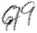
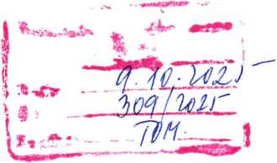
FAKTURA č. 2425
Eva Hrubá Česká republika
IČO: 01899856
Neplátce DPH

ODBĚRATEL
Galerie výtvarného umění v Chebu, příspěvková organizace Karlovarského kraje
náměstí Krále Jiřího z Poděbrad 10/16, Cheb
35002 Cheb
Česká republika
VYSTAVENO
08. října 2025
CELKEM
65 640,00 Kč
SPLATNOST
22. října 2025
Forma úhrady:
Variabilní symbol: Číslo bankovního účtu:
Převodem
2425

100:00369021
Počet | Popis Jedn. cena Celkem
226 ns | redakce knihy_Stanislav Drvota 130,00 Kč 29 380,00 Kč  Osobnost a tvorba. České umění 60. až 80. let z pohledu psychiatrie
157 ns | přepis a redakce vybraných protokolů dizertační práce Stanislava 180,00 Kč 28 260,00 Kč  Drvoty_Psychologické aspekty tvorby II včetně vytvoření medailonů autorů a poznámkového aparátu s vysvětlením pojmů

1 ks | vytvoření jmenného rejstříku knihy Osobnost a tvorba 8 000,00 Kč 8 000,00 Kč

Celkem k úhradě
65 640,00 Kč

Vygenerováno pomocí FakturaOnline.cz
Neopisujte platební údaje ručně, plaťte mobilem.
V mobilním bankovnictví jen zvolte „naskenovat QR kód" a je hotovo.
Údaje faktury jsou sorávne, materiál a práce byly řádně převzaty doplaceno na vrub účtu z. KB v Chebv
V Chebu dne—
Podpie । „ rrjjKaw«ď>«ia3
Podnikatelka zapsaná v živnostenském rejstříku MěÚ Trutnov. Vystavil(a) Eva Hrubá

